**TỔNG HỢP TỒN QUỸ**

* **Giới thiệu:** Tổng hợp tình hình thu/chi/số dư tất cả tài khoản tiền (TM/NH)
* **Hướng dẫn:** [Xem thêm Hướng dẫn in báo cáo](http://live.junsky.vn/help/htm/AP/HELP009.htm).
* **Hình chụp**
* Giao diện tùy chọn trước khi in

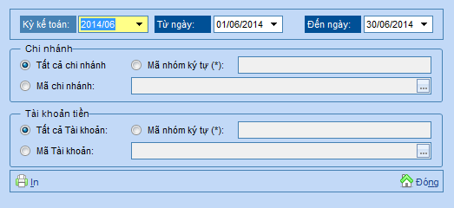

* In tiền hạch toán (VNĐ)

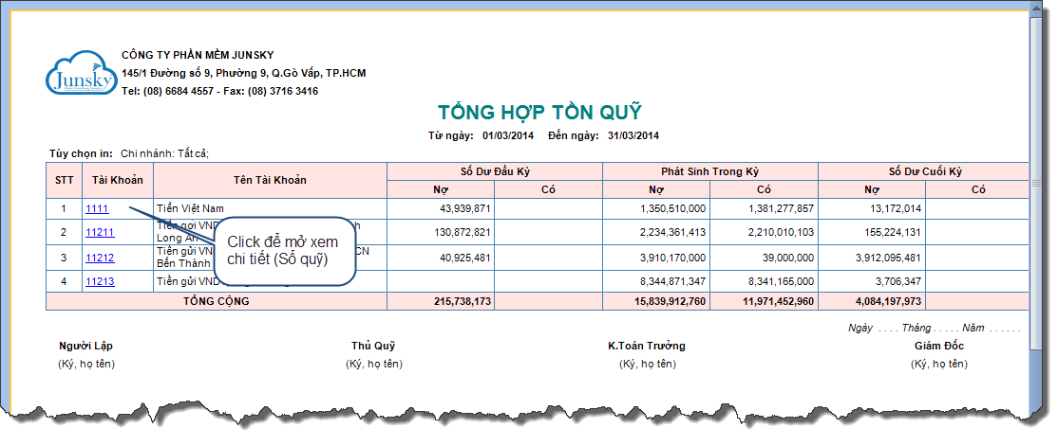

* In nguyên tệ

